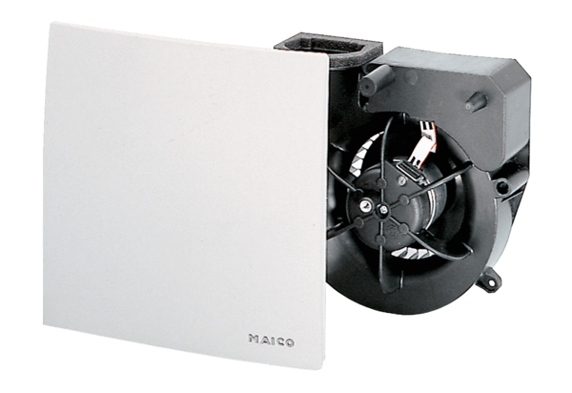Wkład wentylatora ER 100 RCOpakowanie jednostkowe: 1 sztukaAsortyment: B
Numer artykułu: 0084.0129Producent: MAICO

